TRUMPETTRUMPET1

SỞ GIÁO DỤC VÀ ĐÀO TẠO TỈNH ĐAKLAK

**PHÒNG GIÁO DỤC & ĐÀO TẠO THỊ XÃ BUÔN HỒ**

**----------🙢 🕮 🙠----------**

BÀI DỰ THI

CUỘC THI Ý TƯỞNG SÁNG TẠO KHOA HỌC KĨ THUẬT

DÀNH CHO HỌC SINH TRUNG HỌC TỈNH ĐAKLAK

NĂM HỌC 2020 – 2021

TÊN DỰ ÁN: ẢNH HƯỞNG CỦA MÔI TRƯỜNG LÊN HỆ SINH THÁI

LĨNH VỰC: KHOA HỌC MÔI TRƯỜNG



HỌ VÀ TÊN NHÓM HỌC SINH

1/ Nguyễn Trần Khánh Duy Lớp: 8A4

2/ Phạm Nguyễn Tường Vy Lớp: 8A4

Họ và tên giáo viên hướng dẫn:

Đặng Đình Chín

**TRUMPET1TRUMPET** Đơn vị: Trường THCS Nguyễn Trường Tộ

**TÓM TẮT DỰ ÁN**

1/ Tên dự : ẢNH HƯỞNG CỦA MÔI TRƯỜNG LÊN HỆ SINH THÁI

2/ Tóm tắt dự án:

TÁC ĐỘNG MÔI TRƯỜNG ĐẾN HỆ CÂN BẰNG SINH THÁI

Do tác động môi trường đến Hệ cân bằng sinh thái là môi trường nơi mà mọi thứ sinh sống và tương tác với những thứ vật không sống, yếu tố vô sinh như rạn san hô, rừng, đồng cỏ, trang trại,

[TÁC ĐỘNG MÔI TRƯỜNG ĐẾN HỆ CÂN BẰNG SINH THÁI](http://minhphuongcorp.com/moi-truong-193/bao-cao-danh-gia-tac-dong-moi-truong/)

Sự mất cân bằng sinh thái: Đó là nguyên nhân và hiệu ứng trong sinh quyển do tác động của môi trường.

Hệ sinh thái là môi trường nơi mà mọi thứ sinh sống và tương tác với những thứ vật không sống, yếu tố vô sinh như rạn san hô, rừng, đồng cỏ, trang trại, … từ "hệ sinh thái" được mô tả hệ thống tự nhiên trong "trao đổi" giữa các sinh vật và các bộ phận phi sinh học như: phần hữu sinh như thực vật, động vật và vi khuẩn,…và phần vô sinh như đất, không khí, nước…

tác động môi trường đến ngành Sinh thái học là một ngành khoa học được phát triển bởi nhà khoa học để làm nghiên cứu dễ dàng hơn về mối quan hệ giữa sự vật sinh học và môi trường vật lý của họ là yếu tố vô sinh - và hệ sinh thái này là một phần của khái niệm sinh thái ở một điểm tổ chức của thiên nhiên.  
tác động môi trường đến Hệ sinh thái có quy trình mà duy trì cân bằng sinh thái:Các dòng chảy tuần hoàn của vật liệu từ môi trường vô sinh để sinh quyển và sau đó trở lại với môi trường vô sinh.

Phát huy sự cân bằng của sự tương tác bên trong chuỗi thức ăn.Các quá trình này phải được duy trì trong hệ sinh thái; bất kỳ sự can thiệp với các chu kỳ này sẽ phá vỡ và ảnh hưởng đến sự cân bằng sinh thái. Dưới đây là một số trong những lý do và nguyên nhân tác động môi trường đến sự mất cân bằng sinh thái trong thế giới sống.

Xử lý không đúng cách là một trong những lý do tại sao sản phẩm tổng hợp trở thành những vấn đề và nguyên nhân của sự mất cân bằng sinh thái. Nó phá hủy hệ sinh thái có thể giết chết các sinh vật và đồng thời nó gây ra nhiều vấn đề trong thế giới sống như ô nhiễm.

Ném chất thải độc hại vào các cơ quan của nước: tác động môi trường đến do việc chuyển đổi đất nông nghiệp thành khu công nghiệp hay phân khu dân cư chất thải độc hại hơn được tạo ra bởi con người. Các ngành công nghiệp sử dụng hóa chất trong việc đưa sản phẩm của họ và một số ngành công nghiệp là rất vô trách nhiệm trong xử lý chất thải của họ. Một số trong số họ thậm chí còn phát hành chất thải độc hại trong cơ thể của các nước như sông, hồ mà dẫn đến cái chết của động vật biển và các vi sinh vật. Sự suy giảm của phân hủy có thể gây ra sự chậm trễ của vật liệu để trở về từ cuộc sống với môi trường vật không sống.  
Các yếu tố sinh học của hệ sinh thái: sản xuất, tiêu dùng và phân hủy do tác động môi trường.

Hệ sinh thái bao gồm các yếu tố sinh học của một cộng đồng sinh vật tương tác với nhau mà chúng ta có thể nhìn thấy trong chuỗi thức ăn.  
Các yếu tố vô sinh: Một phần của hệ sinh thái các yếu tố vô sinh còn được gọi là phi sinh vật sống hoặc như sinh vật.

Diệt các loài săn mồi trong hệ sinh thái là tốt, nhưng suy giảm số lượng của họ trong một tỷ lệ rất thấp gây trở ngại cho sự cân bằng của sự tương tác trong một mạng lưới thức ăn. Một loại trừ lớn của kẻ thù trong cộng đồng sinh có thể làm xáo trộn dân số con mồi để nâng cao sự mất cân bằng về mật độ.

[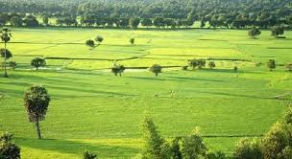](http://www.minhphuongcorp.com.vn/dich-vu/tu-van-moi-truong-2/)

Ví dụ: Giết chết con rắn trong lĩnh vực này có thể gây ra một sự gia tăng nhanh chóng của dân số chuột vì thiếu thốn của dân số rắn và động vật ăn thịt chuột khác.  
Ô nhiễm và các hệ sinh thái.

Các chất ô nhiễm như dầu, chất tẩy rửa, nitơ và phốt pho từ phân bón và chì có thể có một tác động rất lớn đến hệ sinh thái, đặc biệt là nếu các nước bị ô nhiễm.   
Làm thế nào để nghiên cứu tác động của ô nhiễm trên một hệ sinh thái do tác động của môi trường.

Để hiểu thế nào ô nhiễm tác động môi trường của một hệ sinh thái, chọn một hệ sinh thái trong khu phố của bạn. Nó có thể là một hồ nước, sông hay bờ biển.

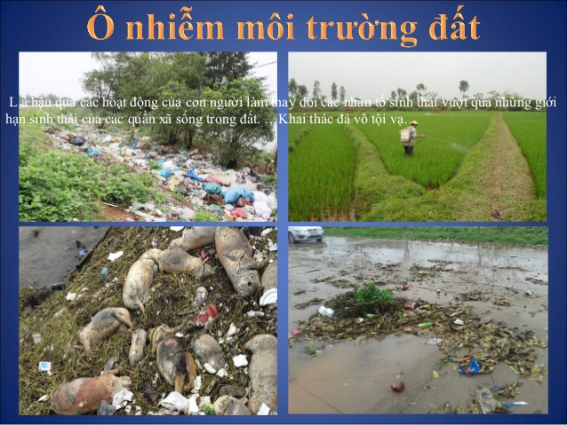

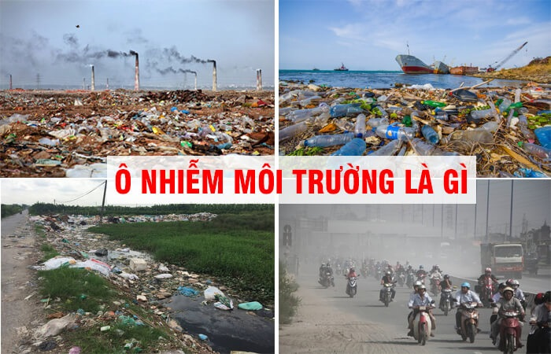

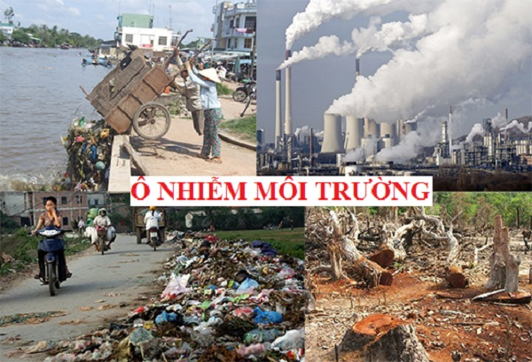

Ônhiễm Môi trường Nước Sông

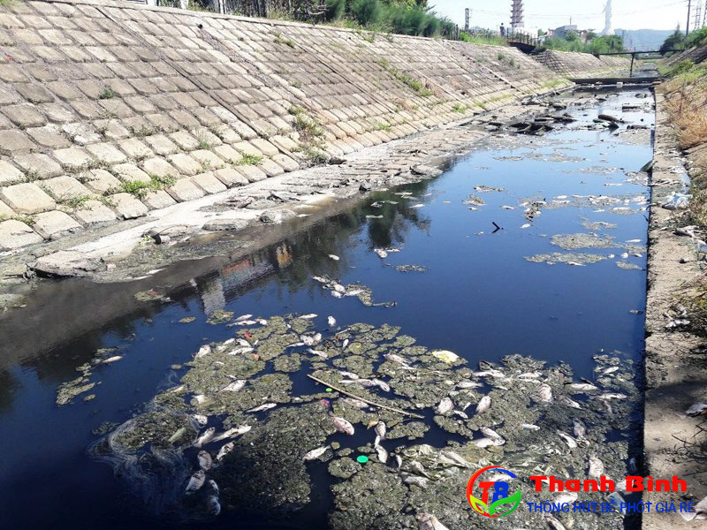

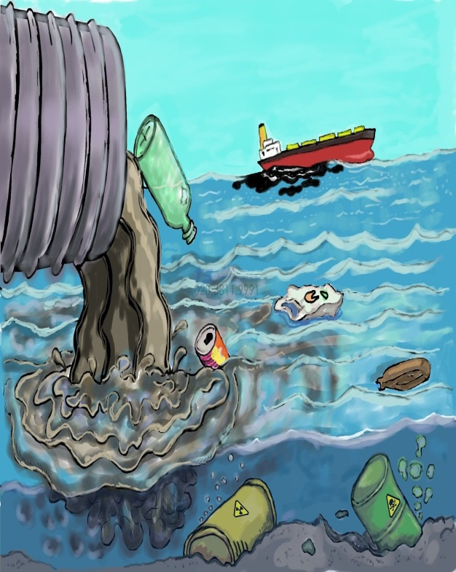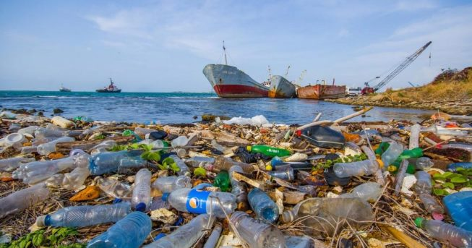

Ônhiễm Môi trường Nước Biển

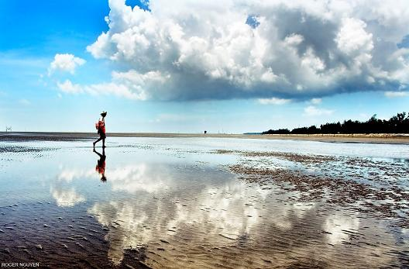

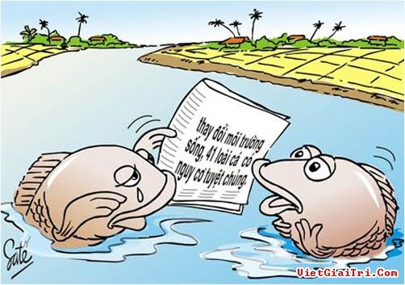

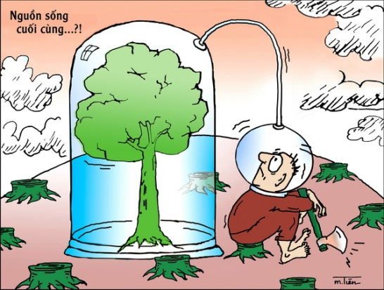

Cần Bảo vệ môi trường Đất, Nước, Không khí.